Badminton-Verband-Sachsen e.V.
Mitglied im Landessportbund Sachsen, Mitglied im Deutschen Badminton-Verband

Badmintonverband Sachsen e.V., Sportkoordinator, Oldachstr. 37, 22307 Hamburg
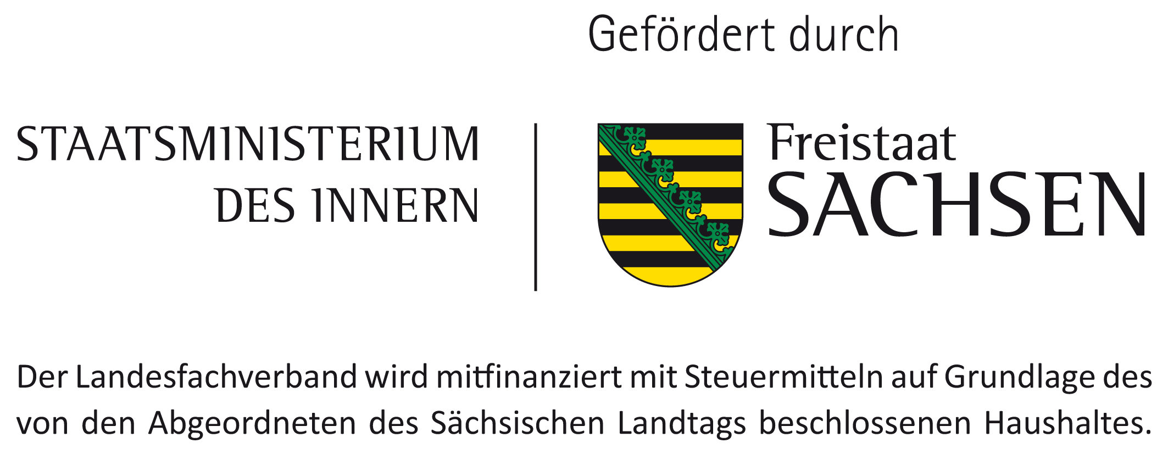

Bewerbungsformular zum Kaderspieler des Badminton Verbandes Sachsen 2022

Sportkoordinator
Dr. Sven Schreiter
Telefon: 040 / 21068066
E-Mail: sportkoordinator@bvsachsen.de

Hamburg, 19. Oktober 21
Angaben zum Antragsteller:
Name:
Vorname:
Position:

Angaben zum Athlet/in: (nur bei Änderungen auszufüllen)
Name, Vorname:
Verein:
Geburtsdatum:
Mailadresse Eltern:
Name und Mailadresse Ansprechpartner im Verein / verantwortlicher Trainer:
Bisheriger Kaderstatus, wenn vorhanden: D1 D2

Weitere Informationen:
Sportliche Ergebnisse 2021: (bitte kurz Höhepunkte listen, insbesondere von Wettkämpfen, die nicht bei Turniere.de gelistet sind).

Training/Trainereinschätzung: (Trainer/in, Anzahl pro Woche, sonstige Maßnahmen, kurzes Statement für D2 Kader)

Datum Unterschrift Sportler Unterschrift Verein

Liebe Sportler und Trainer,
für das Jahr 2022 wird der BVS wieder die Kadernominierung auf Basis von Bewerbungen vornehmen. Das Formblatt einreichen dürfen die Sportler mit Ihren Eltern selbst, die Eltern, Trainer und Funktionäre von Vereinen des BVS. Daher bitten wir alle interessierten Sportler das Formblatt zur Bewerbung zum Kaderspieler des BVS auszufüllen und bis zum 12.11.2021 an den Sportkoordinator zu übersenden. Die Beurteilung zum Kaderstatus 2022 wird im Rahmen des Leistungssportworkshop 2021 vorgenommen. Die Entscheidungen werden im Anschluss allen Bewerbern mitgeteilt. Nominiert und ernannt werden die Sportler/innen für das gesamte Jahr 2022.

Allgemeine Informationen zum Prozess:
- der ausgefüllte Antrag „Bewerbungsformular zum Kaderspieler des Badminton Verbandes Sachsen 2022“ bis zum 12.11.2021 einreichen.
- Wichtige Basis zur Nominierung ist die Position in der DBV Gesamtrangliste, sortiert nach Gruppe Südost und der jeweiligen Altersklasse. Dabei sind für D1 Kader folgende Richtwerte gegeben. Eine Überprüfung findet im Rahmen des Workshops statt:
  - Jahrgangsältere: Einzel: Top 6 Doppel: Top 3 Mixed: Top 4
  - Jahrgangsjüngere Einzel: Top 9 Doppel: Top 5 Mixed: Top 6
- Die sportlichen Ergebnisse und Angaben zum Training sowie der Trainer werden genutzt, um die Entscheidung des D2 Kaderstatus zu unterstützen. Dieser hat das Ziel, dass die Sportler in 1-2 Jahren den D1 Status erreichen können.
- Die Position der Sportler/in in der DBV-Rangliste wird im Vorfeld des Leistungsworkshop aktuell ermittelt und muss nicht angegeben werden.
- Im Formular sind personenbezogene Daten auszufüllen. Der BVS verpflichtet sich, diese Daten gemäß DSGVO zu behandeln. Der BVS verwendet die Daten nur im Falle des Kadereintritt ausschließlich für ordnungsgemäße Zwecke (Mitteilung LSB, Kommunikation mit Athlet/-in und/oder Eltern).

